Система пайки волной EMST Stallion FCPLC
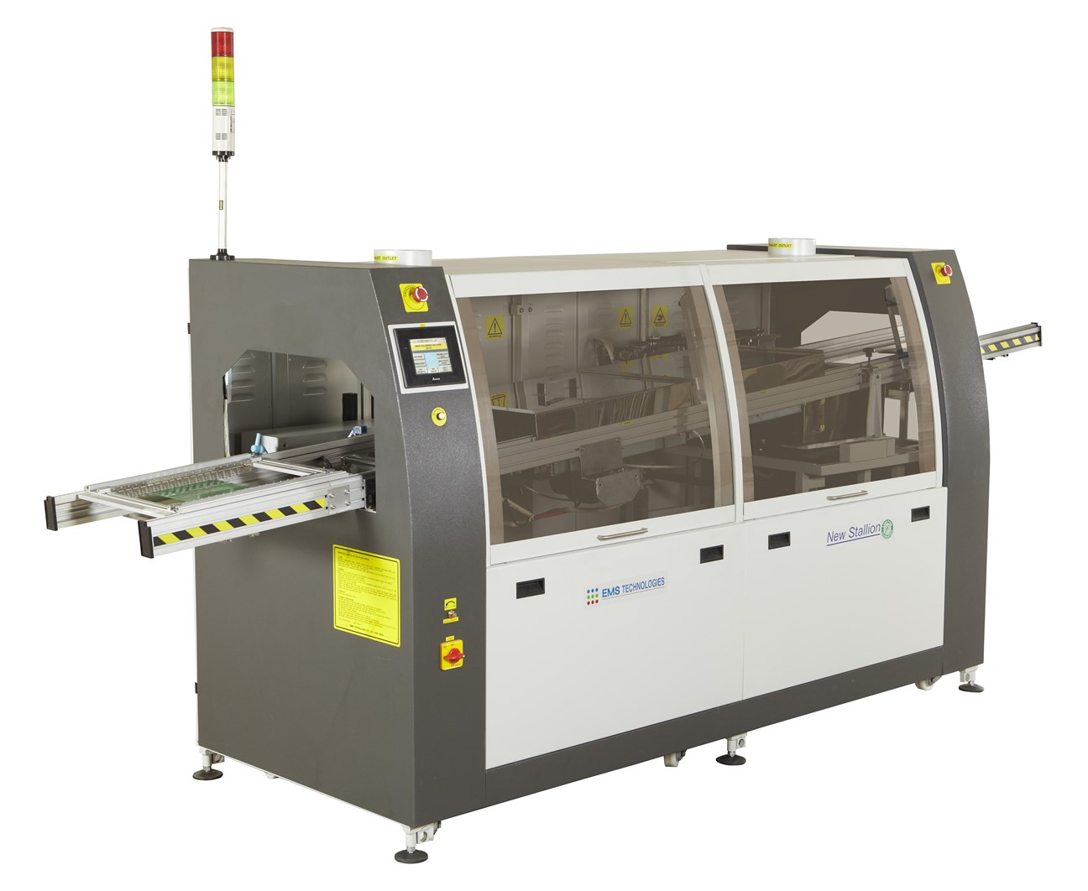

Описание
EMST Stallion FCPLC - система пайки волной припоя от EMS Technologies, экономичная и компактная, разработа на базе настольной модели. Stallion FCPLC обзавелась новыми особенностями: большой LCD экран, титановая ванна, конвекционный предварительный нагреватель, что делает ее еще более привлекательной. Данная система предлагается с конвейером пальчикового типа.

Особенности
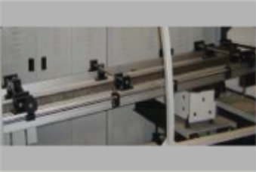 | Конвейер  Конвейер с идеальной параллельностью направляющих. Пальцы выполнены из титана. AC мотор с обратной связью + энкодер обеспечивают точность контроля скорости.
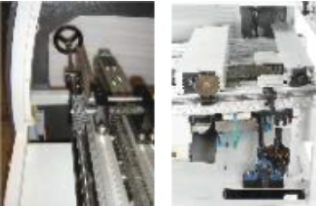 | Угол наклона и ширина конвейера  Ручная регулировка угла наклона конвейера - 4° или 5°, ручная регулировка ширины конвейера.
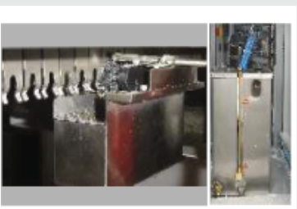 | Очистка пальцев  Очистка пальцев щеткой с помощью растворителя. Бак для растворителя выполнен из нержавеющей стали, с индикатором уровня жидкости.
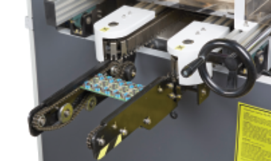 | Входной и выходной конвейер  Конвейеры цепного типа с 3 мм штифтами, соединенные с главным конвейером и работающие с одинаковой скоростью.
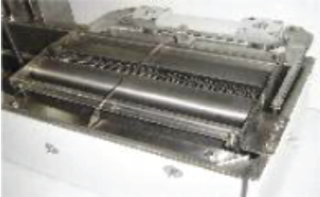 | Анти-деформационная опора  Клиновидная опора, предотвращающая коробление печатной платы.  Также доступны опоры проволочного типа.
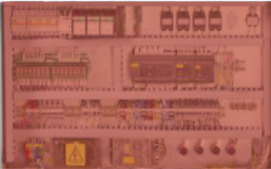 | Управление с помощью PLC  Независимый ПИД-контроль температуры предварительного нагрева и температуры припоя, автоматический / ручной / диагностический режимы с защитой паролем
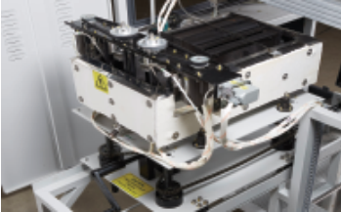 | Для простоты обслуживания машины бак с припоем легко выдвигается из машины, обеспечивая лёгкий доступ.
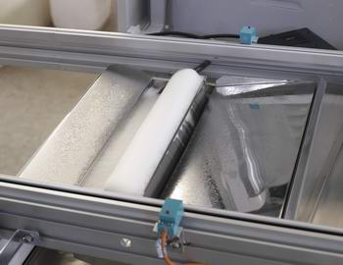 | Пенный флюсователь. Емкость для флюса изготовлена из нержавеющей стали объемом 5 литров. Также модуль оснащен воздушным ножом для снятия лишнего флюса.  Опционально комплектуется подкатной емкостью для флюса, обеспечивающей легкий доступ для обслуживания.

Опции
- Емкость для припоя из нержавеющей стали с азотированным покрытием, опционально из нержавеющей стали или титанового сплава
- Электропитание в базовой конфигурации 3ф, 380В, 50Гц, опционально по запросу
- Дополнительный 500 мм ИК-нагреватель с верхней стороны
- Центральная поддержка ПП
- Флюсователь (емкость 5л + бак для растворителя 1л, необходим сжатый воздух 5 кг/см³, 120 л/мин)
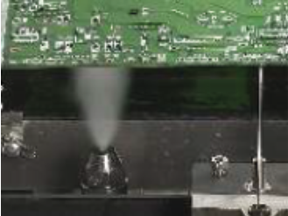 | Аэрозольный флюсователь. Модульная конструкция - распыление, управление и подача. Автоматическое распыление в соответствии с длиной и шириной платы.  Технические характеристики  Ширина распыления: 60 мм при расстоянии распыления 60 мм  Угол распыления: 50-96° (70° при 1 баре)  Расстояние от платы до флюсователя: 40-60 мм  Скорость перемещения: 0-17 м/мин  Типы флюсов: Водорастворимый, безотмывный, без летучих органических соединений  Содержание твердых частиц флюса: до 36%  Давление распыления флюса: 0-2,5 бар

- Ванна припоя
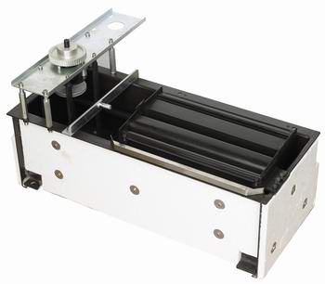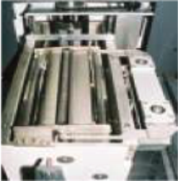 | Для одной волны: 150 кг для бессвинцового припоя или 170 кг для свинцового припоя.  Изготавливается из нержавеющей стали, азотированной нержавеющей стали или титана на выбор.  AC двигатель с регулятором высоты волны обеспечивает скорость, равномерность и стабильность высоты волны.  Опционально доступна волна орбитальной формы O-Wave для пайки SMD.
или
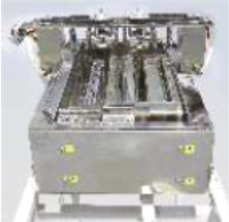 | Для двойной волны: 225 кг для бессвинцового припоя или 255 кг для свинцового припоя.  Изготавливается из нержавеющей стали, азотированной нержавеющей стали или титана на выбор.

- Система управления
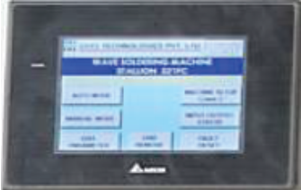 | Управление с ПК или HMI  Сенсорная панель, USB-порт для подключения носителей, система мониторинга аварийных сигналов и предупреждений.

Технические характеристики
Тип конвейера: пальчикового типа
Ширина платы, макс.: 300 мм
Тип флюсователя: пенный
Пенный флюсователь: емкость 5л, необходим сжатый воздух 2 кг/см³, 900 л/мин
Зоны предварительного нагрева: 2 шт, 2 конвекционных нагревателя снизу. Общая длина 1000 мм. Мощность каждого нагревателя 5 кВт.
Материал емкости для припоя: Нержавеющая сталь с азотированным покрытием
Движение ванны с припоем вверх/вниз/вперед/назад: вручную
Скорость конвейера: 0-2 м/мин
Угол наклона конвейера: 4 или 5°
Вытяжка: верхняя, 2 шт., диам.150 мм, 500 м³/ч
Мощность, 150 кг ванна: 16 кВт
Мощность, 225 кг ванна: 22 кВт
Электропитание: 3ф, 380В, 50Гц
Вес: 500 кг

